## ****Единая контрольная работа**** “ЕКР” ****по Алгебре для 9 класса****

### ****Вариант****4005 ****задания и ответы для ЕКР к ОГЭ по Алгебре****

**Задание 1**.Дима летом отдыхает у дедушки в деревне Васильевка. Во вторник они собираются съездить на велосипедах в село Плодородное на ярмарку. Из деревни Васильевка в село Плодородное можно проехать по прямой лесной дорожке. Есть более длинный путь: по прямолинейному шоссе через деревню Шарковка до деревни Рассвет, где нужно повернуть под прямым углом направо на другое шоссе, ведущее в село Плодородное. Есть и третий маршрут: в деревне Шарковка можно свернуть на прямую тропинку в село Плодородное, которая идёт мимо пруда.

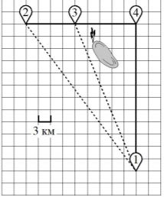

Пользуясь описанием, определите, какими цифрами на плане обозначены населённые пункты. Заполните таблицу, в бланк ответов перенесите последовательность трёх цифр без пробелов, запятых и других дополнительных символов.

**Задание 2.** Найдите значение выражения 1/2-9/10

**Задание 3.** На координатной прямой точки A, B, C и D соответствуют числам 0,74; 0,047 ; 0,07; 0,407 .  
Какой точке соответствует число 0,047?  
1) A 2) B 3) C 4) D

**Задание 4.** Найдите значение выражения (3*10)^8/3^6*10^7

**Задание 5.** Решите уравнение 5x^2+4=9x . Если уравнение имеет больше одного корня, в ответ запишите меньший из корней.

**Задание 6.** В магазине канцтоваров продаётся 200 ручек: 23 красных, 11 зелёных, остальные синие и чёрные, их поровну. Найдите вероятность того, что случайно выбранная в этом магазине ручка будет синей или красной.

### ****Вариант****4006 ****задания и ответы для ЕКР к ОГЭ по Алгебре****

**Задание 1**. Гриша летом отдыхает у дедушки в деревне Грушёвка. В понедельник они собираются съездить на велосипедах в село Абрамово на ярмарку. Из деревни Грушёвка в село Абрамово можно проехать по прямой лесной дорожке. Есть более длинный путь: по прямолинейному шоссе через деревню Таловка до деревни Новая, где нужно повернуть под прямым углом направо на другое шоссе, ведущее в село Абрамово. Есть и третий маршрут: в деревне Таловка можно свернуть на прямую тропинку в село Абрамово, которая идёт мимо пруда. Пользуясь описанием, определите, какими цифрами на плане обозначены населённые пункты.

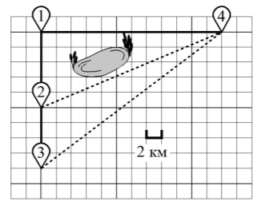

Заполните таблицу, в бланк ответов перенесите последовательность трёх цифр без пробелов, запятых и других дополнительных символов.

**Задание 2.** Найдите значение выражения 1/25-7/50

**Задание 3.** На координатной прямой точки A, B , C и D соответствуют числам 0,39; 0,09; 0,93; 0,03 .  
Какой точке соответствует число 0,39?  
1) A 2) B 3) C 4) D Укажите номер верного ответа.

**Задание 4.** Найдите значение выражения (3*6)^4/3^2*6^3

**Задание 5.** Решите уравнение 5x^2+3=8x . Если уравнение имеет больше одного корня, в ответ запишите меньший из корней.

**Задание 6.** В магазине канцтоваров продаётся 250 ручек: 72 красных, 22 зелёных, остальные синие и чёрные, их поровну. Найдите вероятность того, что случайно выбранная в этом магазине ручка будет чёрной или зелёной.

### ****Вариант****4007 ****задания и ответы для ЕКР к ОГЭ по Алгебре****

**Задание 1**. Дима летом отдыхает у дедушки в деревне Васильевка. Во вторник они собираются съездить на велосипедах в село Плодородное на ярмарку. Из деревни Васильевка в село Плодородное можно проехать по прямой лесной дорожке. Есть более длинный путь: по прямолинейному шоссе через деревню Шарковка до деревни Рассвет, где нужно повернуть под прямым углом направо на другое шоссе, ведущее в село Плодородное. Есть и третий маршрут: в деревне Шарковка можно свернуть на прямую тропинку в село Плодородное, которая идёт мимо пруда. Пользуясь описанием, определите, какими цифрами на плане обозначены населённые пункты.

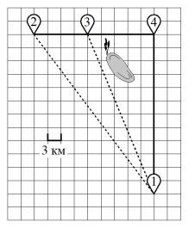

Заполните таблицу, в бланк ответов перенесите последовательность трёх цифр без пробелов, запятых и других дополнительных символов.

**Задание 2.** Найдите значение выражения 1/2 – 7/10

**Задание 3.** На координатной прямой точки A, B , C и D соответствуют числам 0,201; 0,012; 0,304; 0,021. Какой точке соответствует число 0,304? 1) A 2) B 3) C 4) D

**Задание 4.** Найдите значение выражения (2*5)^6/2^2*5^5

**Задание 5.** Решите уравнение 5x^2+1=6x . Если уравнение имеет больше одного корня, в ответ запишите меньший из корней.

**Задание 6.** В магазине канцтоваров продаётся 200 ручек: 33 красных, 25 зелёных, остальные синие и чёрные, их поровну. Найдите вероятность того, что случайно выбранная в этом магазине ручка будет синей или красной.

### ****Вариант****4008 ****задания и ответы для ЕКР к ОГЭ по Алгебре****

**Задание 1**. Гриша летом отдыхает у дедушки в деревне Грушёвка. В понедельник они собираются съездить на велосипедах в село Абрамово на ярмарку. Из деревни Грушёвка в село Абрамово можно проехать по прямой лесной дорожке. Есть более длинный путь: по прямолинейному шоссе через деревню Таловка до деревни Новая, где нужно повернуть под прямым углом направо на другое шоссе, ведущее в село Абрамово. Есть и третий маршрут: в деревне Таловка можно свернуть на прямую тропинку в село Абрамово, которая идёт мимо пруда. Пользуясь описанием, определите, какими цифрами на плане обозначены населённые пункты.

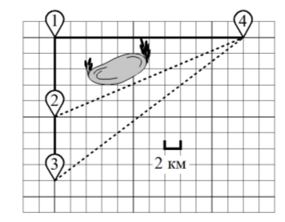

Заполните таблицу, в бланк ответов перенесите последовательность трёх цифр без пробелов, запятых и других дополнительных символов.

**Задание 2.**

**Задание 3.** На координатной прямой точки A, B, C и D соответствуют числам 0,1032 ; 0,031; 0,01; 0,104 .  
Какой точке соответствует число 0,031? 1) A 2) B 3) C 4) D

**Задание 4.** Найдите значение выражения (2*6)^7/2^5*6^6

**Задание 5.** Решите уравнение 5x^2+2=7x . Если уравнение имеет больше одного корня, в ответ запишите меньший из корней.

**Задание 6.** В магазине канцтоваров продаётся 250 ручек: 14 красных, 64 зелёных, остальные синие и чёрные, их поровну. Найдите вероятность того, что случайно выбранная в этом магазине ручка будет чёрной или зелёной.

**Единая контрольная работа “ЕКР” по Алгебре для 9 класса, вариант № 4005, 4006, 4007, 4008** **задания, ответы** – это уникальный материал для подготовки к **ОГЭ**, разработанный в соответствии с требованиями **ФИПИ**и форматом реального экзамена.